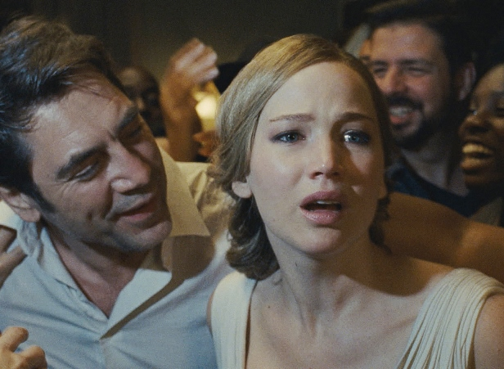
matka!
(mother!)
Premiéra: 19. 10. 2017

UIP - Paramount, USA, 2017
Režie: Darren Aronofsky
Scénář: Darren Aronofsky
Kamera: Matthew Libatique
Hudba: Jóhann Jóhannsson
Hrají: Jennifer Lawrence, Javier Bardem, Michelle Pfeiffer, Ed Harris, Domhnall Gleeson

Nikdy nezapomenete, kdy jste tenhle film poprvé viděli.
Nejhorší zvuk, který můžete uslyšet v ráji, je zaklepání na dveře. Jennifer Lawrence a Javier Bardem hrají v thrilleru matka! manželský pár, jehož idylické soužití v nádherném domě v lůně přírody naruší nezvaní hosté, kterých neustále přibývá. Jeden z nejoriginálnějších filmařů současnosti, Darren Aronofsky (Černá labuť, Rekviem za sen) natočil nezařaditelný, výsostně originální thriller, který své diváky překvapí, ať budou jakkoliv připraveni. Na matku! se podle režiséra připravit nelze.
„Tenhle film se dá jen těžko zařadit do nějaké žánrové škatulky. Inspiraci jsem čerpal z novinových titulků, které nás dennodenně děsí, ovlivnilo mě i ustavičné pípání upozornění na chytrých telefonech nebo dlouhý výpadek elektřiny během hurikánu Sandy. Něco se mi psalo od srdce, na něco jsem využil jiné orgány. Kdyby to byl kuchařský recept, nikdy bych ho nedokázal přesně zrekonstruovat. Vím ale, že se mi podařilo namíchat panáka, kterého musíte vypít na ex,“ říká Aronofsky.
Jennifer Lawrence hraje vysněnou partnerku každého umělce. Svému básníkovi je nejen múzou, ale sama zvládá i všechny praktické záležitosti související s jejich životem v honosné vile stranou civilizace. „Zamilovat se může být děsivé. Být zranitelný? Hrozné. Snažit se všechno ustát? Taky hrozné,“ popisuje Jennifer Lawrence emocionální jízdu, která její postavu čeká, když na jejich dveře začnou klepat zástupy divných lidí, kteří brutálně zničí všechny její dosavadní jistoty. „Některé filmy jsou vlažné, jiné skandálně horké. Tenhle je jako Římská svíce. Jako exploze. Je to filmová vzpoura,“ dodává oscarová herečka.

Přístupnost: mládeži do 15 let nepřístupný
Žánr: psychologický thriller
Verze: anglicky s českými titulky
Stopáž: 121 min
Formát: 2D DCP, zvuk 5.1
Monopol do: 19. 10. 2020
Programování: Zuzana Černá, tel: 582 365 576, GSM: 602 836 993, cerna@cinemart.cz

